 | VISITAS GUIADAS
FECHA | NO. DE VISITAS | DESCRIPCIÓN | FOTOS
ENERO | 75 | Historia del Palacio, Joaquín Clausell, Miradas a la Ciudad y Traza del 68 | 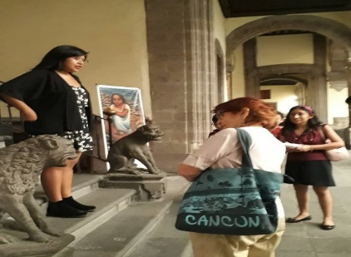
FEBRERO | 82 | Visita guiada de Exposición Miradas a la Ciudad, La traza del 68, Grupo de Amigos de Historia del Arte | 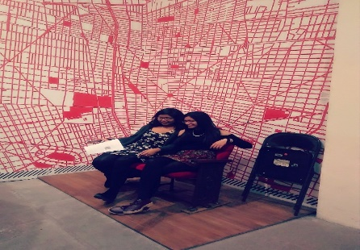
MARZO | 90 | Visita guiada a la Exposición la Traza del 68, Coordinación de Juvilados y Pensionados de México, A.C.(personas de la tercera edad) | 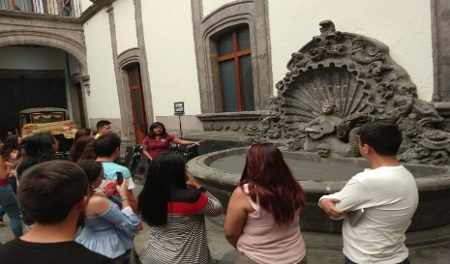
 | 247

 | ESPECTÁCULOS
FECHA | NO. DE VISITAS | DESCRIPCIÓN | FOTO
ENERO | 1 | Espectáculos donde la danza no tienen edad, El Ballet folclórico con la Juventud al Revés (personas de la tercera edad) | 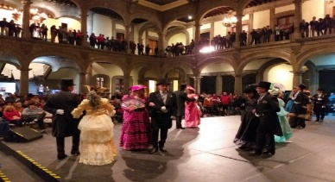
FEBRERO | 1 | Presentación del grupo “Sonalli”, concierto de música tradicional mexicana. | 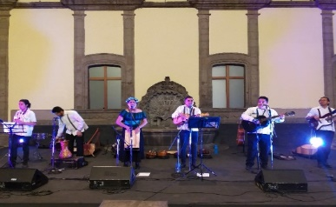
MARZO | 1 | En memoria de las que les arrebataron la vida, Recital de poesia y Arpa, poesia original de Elena de hoyos, Arpa Bárbara Cerón | 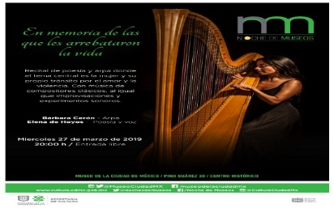
MARZO | 1 | Espectaculo Noche de primavera (espectáculo músical con varios artistas nacionales) | 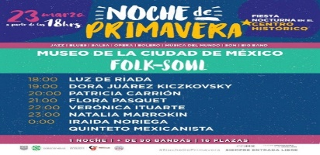
 | 4

 | TALLERES FAMILIARES
FECHA | NO. DE VISITAS | DESCRIPCIÓN | FOTO
FEBRERO | 1 | Taller Huellas del pasado (Fin de Curso) | 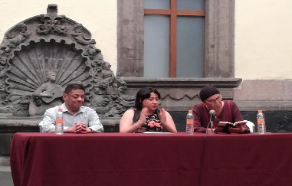
MARZO | 1 | Taller "De dónde viene la idea de la bruja" | 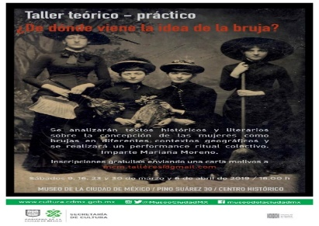
MARZO | 1 | Taller "Cámara estenopéica" | 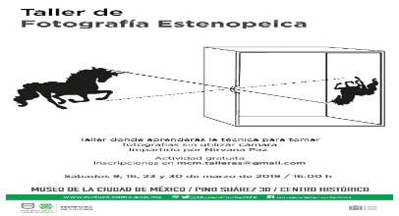
 | 3

